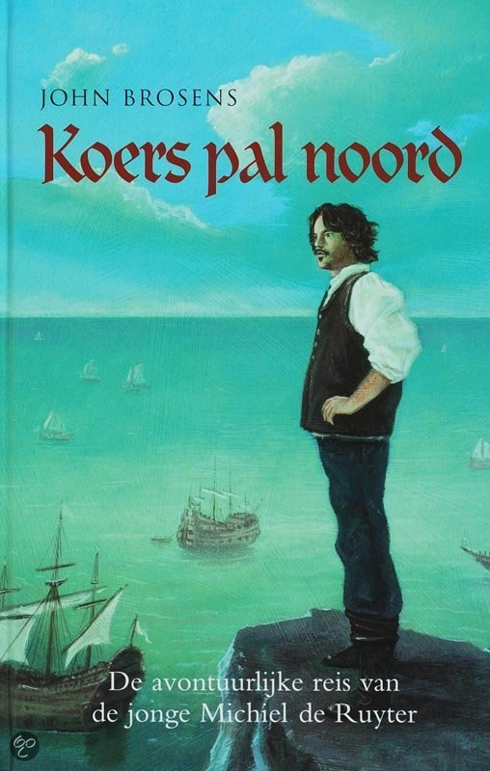**Recensie**

**Inleiding (NAAM VERANDEREN)**

Koers pal noord John Brosens De Fontein, Baarn 2006

**Middenstuk (NAAM VERANDEREN)**

**Mijn Mening**

Ik vond het boek **saai**, omdat er weinig spanning in zit. Het boek is ook soms **voorspelbaar** bijvoorbeeld toen de Nederlandse bemanningsleden (van een koopvaardijschip) het gevecht tegen een Spaans schip aan gingen en dat verloren waardoor Michiel gevangen wordt genomen. Het boek is wel **overzichtelijk** , want je hebt niet meerdere verhalen in 1 boek.

**Tussenkopje (NAAM VERANDEREN)Alinea 3)**

Eigenlijk allebei, want je leest soms wat Michiel denkt. Maar er komt ook veel actiespanning voor toen bijvoorbeeld een huis in brand stond en Bouwen en Gilles waren hierbij. Zij werden opgepakt en opgesloten terwijl zij het niet gedaan hadden.

**Tussenkopje (NAAM VERANDEREN)Alinea 4)**

Het speelt zich af in 1623. In de tijd van Regenten en Vorsten (1600-1700). Dit staat in het boek. Je kunt het ook afleiden van de woorden die ze gebruiken.

**Tussenkopje (NAAM VERANDEREN)Alinea 5)**

Het is onduidelijk hoeveel tijd er tussen zit. Het gebeurt binnen het jaar 1623.

**Slot (NAAM VERANDEREN)ALINEA 6)**